企业文档管理系统的设计与实现

年 月 日

目录
摘 要 IV
Abstract V
第1章 选题背景 1
1.1计算机管理信息系统的发展情况 1
1.2企业文档管理系统的现状 2
1.3企业文档管理系统的优势 3
1.4 任务概述 3
1.4.1目标：建立完善的企业文档管理系统系统 3
1.4.2企业文档管理系统特点 3
第2章 解决方案的选择 5
2.1 系统说明 5
2.1.1.硬软件环境 5
2.2 开发计划 6
2.3可行性分析 6
2.3.1 风险分析 6
2.3.2 技术可行性 6
2.3.3 操作可行性 6
2.4 设计方案：对涉及工具和技术的相关说明 6
2.4.1 B/S体系结构 6
2.4.3 SQL Server 7
2.4.4 HTML(Hyper Text Markup Language) 8
2.4.5 Visual Studio 2005 8
第3章 需求分析 10
3.1系统分析的任务与步骤 10
3.1.1 系统分析的任务 10
3.1.2 系统分析的步骤 10
3.2系统项目范围 10
3.3 功能需求 10
3.3.1 操作员部分 10
3.3.2 管理员部分 11
3.4系统实体分析 11
3.5系统的数据库设计 11
3.5.1 概念设计 11
3．6系统结构图： 14
第4章 总体设计 15
4.1 系统系统功能说明 15
4.1.1总体功能 15
4.1.2非功能性需求 15
4.2 建立数据库模型 16
第5章 详细设计 18
5.1 用户登录 18
5.1.1登录界面 18
5.1.2 文档管理系统登陆界面说明 18
5.1.3 文档管理系统登陆功能代码 18
5.1.4 文档管理系统退出功能代码 21
5.1.5 创建新用户及修改密码功能代码 22
5.2 系统主操作界面 24
5.2.2系统主操作界面说明 24
5.3管理员管理界面 27
5.3.1 管理员管理界面 27
5.3.2管理员管理界面说明 27
5.4文档类别管理操作界面 29
5.4.1文档类别管理界面 29
5.4.2文档类别管理界面说明 29
5.4.3文档类别添加修改功能代码 31
5.5文档信息管理界面 35
5.5.1人机界面 35
5.5.2管理用户界面说明 40
第6章 系统测试 41
6.1系统测试的目的 41
6.2面向对象系统测试方案 41
6.2.1登录测试 41
6.2.2 文档上传及下载 42
总结 43
参考文献 44
致 谢 45

摘 要
随着IT技术的飞速发展，人们在日常生活中、工作中已经离不开计算机。未来人们的生活娱乐和工作将越来越依赖于数字信息技术的发展，越来越具有数字化、网络化、虚拟化等特点。计算机的发展应用历程以及目前的应用状况和发展趋势，可以充分地说明计算机技术将极大的改变我们的生活娱乐和工作方式，甚至社会的价值观也会发生某种改变。
本设计运用ASP.NET架构一个企业文档管理系统，以推进企业文档管理无纸化，过程电子化，管理智能化的发展。本文从理论运用和实践两个角度出发，对一个具有数据分析功能创建的企业文档管理系统进行设计与实现分析。论文首先较为详尽地介绍了面向对象分析与设计的有关概念与技术，特别深入介绍了在本系统中运用到的知识，如：面向对象的分析设计流程；系统中所用到的开发技术ASP.NET以及ADO.NET的特点、结构框架以及使用方法。接着对企业文档管理系统的可行性进行了分析，通过分析然后对系统的设计思想、设计目标与系统的整体结构进行了明确的规划。最后对系统的主要页面、数据库、应用程序的设计与实现作了较为详细的讲解。
本企业文档管理系统是在Visual Studio.Net 平台上运用ASP.NET技术来实现的。其主要功能有：用户管理，个人资料管理，，文档类别管理，，文档信息管理，添加下载，数据备份等。论文在撰写过程中，力求将理论与实践应用相结合，对各种理论进行阐述的同时配合系统从实际应用和操作技巧上加以说明，希望能够更充分地体现到这些知识与技术在本系统中的应用与实现。
[关键词]：面向对象分析与设计，ASP.NET，sql

Abstract
Along with the development of Internet technology, daily life can not already do without the network. The life and work of the social people of future will depend on the development of digital technology more and more ,Digitize more and more, the networking, electronic, virtual. Development course and present application state and development trend of Internet, can believe network technology great change life and working way of us fully, Even a certain change will take place in the values of the society.
This procedure tries to build up a bookshop in the network with ASP.NET,
So that every customer needn't go out and can do shopping easily through surfing the Net at home .this article is analyzing the design and realization of an online bookshop with Data Mining function, from the views of theory and practice. Starting with introducing concepts and techniques of OOA and OOP in detail, especially introducing the knowledge which apply for this system, such as: the feature and flow of OOA and OOP; analyzing the feature、structure and using method of developing techniques ASP.NET and ADO.NET which using in my system. And then, this article analyses the feasibility of the system, then minutely layouts the design thoughts, goals and the system holistic framework. At last, this article minutely explains the design and realization of Web page layout, data base and application program of our system.
This online bookstore system uses ASP.NET technology to realize on Visual Studio.Net platform. Its main function has: manage users, new books on sale, look for classified books, search books, collect favorite book, process of purchase, sales list, the comment of the books, website's management, etc.
During the course of writing this article, I strive to integrate theory and practice. While expatiating the different kind of theories, I illuminate the application and operation skill combining the system so as to fully incarnate the application of these theories and techniques to this system.
[KEYWORD]：OOA,OOD,ASP.NET,ADO.NET

第1章 选题背景

1.1计算机管理信息系统的发展情况
1958年美国首先提出了“管理信息系统”（即MIS：Management Information Systems），从而才引出了另外一个概念——“管理信息系统”。综合其多种的定义以及根据在实际工作中的应用，管理信息系统可以定义为是一个由人、计算机系统等组成的，能进行信息处理的人机系统，它反映企业的生产经营情况，利用过去、当前的数据预测未来，从企业全局出发辅助企业进行管理与决策。它具有以下特征：
- 现代管理信息系统是一个以计算机为基础的一个人机系统，通过人机结合来实现。
- 管理信息系统是一个集成多元化的系统。
- 管理信息系统是一个以数据库为中心基础的系统。
- 管理信息系统是一个网络化为平台的系统。
- 管理信息系统不同于一般的数据处理系统。
由于企业类型不同，企业的战略计划不同，企业的管理模式也不经相同等因素，实际的管理信息系统的动能会有不同的功能。但是从抽象意义上来说，无论什么企业，其管理信息系统的功能相同。一般分为数据处理、辅助管理决策两大功能。文档管理信息系统的数据处理功能以完成企业相关文档的收集、存储、加工、传输和输出，提供信息服务。它是管理信息系统的基本功能；辅助管理决策功能即指对企业生产经营中的结构化决策问题，采用管理信息系统相关学科中提出的定量方法，建立问题的模型，求解问题，获得解决问题的方法。
斯隆认为用户对管理信息系统的需求分为四类：
1．事务型：是一种例行处理要求，辅助日常事务。例如商业企业的商品进销存的管理。
2．异常型：其处理要求是当某状态超出事先设置的阈值，则系统能够发出警报。例如财务中对某些科目设置报警值，一旦超值则对该科目的开支进行控制。
3．查询型：要求管理信息系统具有灵活的查询能力，满足用户的信息需要。
4．分析型：提供强有力的分析能力，借助数据、模型支持决策，以回答“如果……那么……”诸如此类的问题。
自从管理信息系统这一新兴的管理方法引入我国，在我国企业管理中已有20多年时间。而且，管理信息系统已经广泛应用于各行各业。虽然，我国的企业计算机管理信息系统建设在20世纪80年代就已经开始起步，但发展极不平衡，也就是说大部分企业目前仍处于低水平开发和应用阶段。随着经济体制的改革和市场经济的发展，企业的运行机制有了很大变化。企业的生产更多地依赖于市场的竞争，信息从而成为企业的重要资源，企业信息系统的建设已成为企业走向现代化的重要标志，企业信息系统对于企业的运作以及在市场中的竞争具有重要作用。在当前形势下，信息化是企业发展的必由之路。
世界经济发展已进入一个激烈竞争的年代，可以说，谁先获得信息，谁就有可能抓住发展经济的机遇。同样，谁能很好地管理和利用信息，谁就有可能占领市场，获得效益。国内外大量事实已说明：在目前这个激烈竞争的市场经济中，谁的信息管理现代化水平高，谁重视信息资源的开发和利用，谁就能抓住机遇，在竞争中取胜。

1.2企业文档管理系统的现状
目前市场上用的比较普遍的文档管理系统主要有瑞软文档管理系统、PDF文档管理系统、百灵鸟文档管理系统等等。我们在这里结合 ISO9000 标准文档管理系统对这些文档管理系统的特性进行介绍。
所谓的文档管理系统，通俗而言就是一种用于PC文档管理的软件。系统应该具备文档编制辅助系统、文档权限管理、文档变更管理、文档审签管理、借阅与回收、技术类文档的发放回收等功能。比如瑞软文档管理系统就是一套应用于企事业单位的办公自动化管理软件，它以知识管理为核心，以沟通、协调、控制为宗旨，将现代化办公管理思想和计算机、网络、通讯等信息工具高度集成而开发的一款OA软件系统。它的实施能够提高工作效率，加强工作的沟通与协作，实现企事业单位的高效管理。还具备公文收发、电子通知、电子公告、电子信函、网络会议、常用工具等功能。
PDF文档管理系统应用由美国Adobe公司开发的eBook移动文件格式-PDF(Portable Document Format)为归档格式 ，全面支持Microsoft Office的DOC、RTF、XLS、HTML、TXT等电子文件到PDF文件的自动转换 ，全自动文档属性和全文信息自动入库。个人系统里大量的电子文档可以即时在网上检索浏览，纸张文件通过扫描，手工输入索引信息或OCR识别后同样可以批量的转换成PDF文件和自动入库。
现在国内外也有很多企业文档管理的软件，采用的技术也是多种多样，如基于JSP、FTP模式，但大多数企业文档管理系统主要用于大型单位。至于小型单位，利用企业文档管理系统组织管理教学活动的并不多。针对国内外对文档管理系统的巨大需要和基本需要，一个好的文档管理软件，必须功能齐全，操作简便，向用户展示友善的操作界面。在完善功能的同时又必须兼顾系统的灵活性，安全性，健壮性。一个好的教学管理系统，不管是计算机专业人员还是其他用户都能很快上手，操作简单，便于安装，容易普及。

1.3企业文档管理系统的优势
由于文档功能的特殊性定位，致使管理员和文档操作员必须在除了简单的上下级区别外，还有合作意味的关系。所以，这其中的信息管理流程，需要以一个规范的MIS来管理。
企业文档管理系统的优势主要表现在三个方面：
1、企业文档管理无纸化，环保又方便。传统的文档管理方式，都是经由人事部门及财务部门工作人员先进行信息处理，再进行录入电脑工作，再经由局域网等形式汇总，这其中一个涉及时间迟滞性，还有就是工作效率极其低下。这种传统的纸质企业文档管理，一是会有很大的体力消耗，二是在精力上也是不小的付出，而且这种辛苦在很多时候往往没能得到满意的回复。而无纸化企业文档管理，只需在电脑前点点鼠标，在体力上几乎没有多大的消耗，而且在环保、效率方面做得要比传统的企业文档管理科学得多。
2、科学管理，安全可靠。传统的企业文档管理方式，都是一份份独立的信息，一个员工对应一份，而这么一撂的资料，经常会由于各种原因，丢失或是污损，给企业文档管理和工作管理进程带来很大的麻烦和不便。而企业文档管理系统的动作，只需做好系统数据库的保护，以上问题可以迎刃而解了。
3、简化工作，促进其他方面的综合发展。由于企业文档管理系统的介入运行，可以使工作人员腾出更多的时间，做更多针对性的服务。

1.4 任务概述

1.4.1目标：建立完善的企业文档管理系统系统

1.4.2企业文档管理系统特点
1、简约的系统操作界面
整个系统的操作界面，结构界限明晰，人机界面简洁美观，操作极具人性化。
2、完备的系统操作功能
系统开发的宗旨是最简约的操作步骤最完备的操作功能。这好像很矛盾，但是经过完整的策划编排，系统完全做到了功能无冗余无遗漏，这点也更好的体现了系统的人性化设计。
3、完善的安全机制：独立的密码校验功能，确保用户和系统的数据有较好的安全性。

第2章 解决方案的选择

2.1 系统说明
本系统主要是在现有企业文档管理的基础上，把大量的人工管理信息转变为计算机管理，简化了各个部门的工作，提高了工作的效率。
本系统对数字化信息资源的组织采用数据库。系统的数据库结构是关系数据库SQL Server 2000，前台使用ASP.Net平台开发。信息平台的后台操作采用C/S操作结构以增强系统的安全保密性、系统稳定性和易操作性。ASP.NET是目前最完备的面向对象语言，在未来仍然很有发展前途。SQL Server 2000采用了关系型数据库结构，是一套精简、快速的数据库管理系统，它提供了多人使用的管理模式，并支持标准的SQL语法。同时，.Net平台和SQL Server 2000作为微软公司的产品，具有良好的整和性。系统采用高度集成的模块结构，将所有的模块整合到一个通用的中央数据库中。

2.1.1.硬软件环境
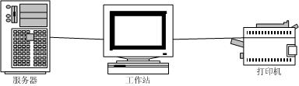
2.1.1.1．硬件环境
图2.1.1硬件环境
2.1.1.2．软件环境
操作系统：Windows XP；
正版软件：Microsoft Office 2003；
Microsoft SQL Server 2000；
Microsoft Visual Studio.Net 2005；
由于Windows操作系统在国际市场的占有率为95％，在国内市场的占有率为100％，所以我选用的操作系统为安全可靠的Windows XP；采用的开发工具为Microsoft公司开发的最完备的可视化工具Microsoft Visual Studio.Net 2005 ；目前最流行的数据库管理工具是Microsoft SQL Server 2000，而Microsoft SQL Server 2000与Windows操作系统的整合性较好,所以采用SQL Server 2000为本项目的数据库管理工具。

2.2 开发计划
表2. 2.1 系统开发计划
起止日期 | 内容
2012年03月01日----2012年03月15日 | 需求分析,熟悉开发环境
2012年03月16日----2012年03月31日 | 概要设计
2012年04月01日----2012年04月30日 | 详细设计与调试
2012年05月01日----2012年05月08日 | 系统测试

2.3可行性分析

2.3.1 风险分析
2.3.1.1.系统软件硬件的风险
采用了性能较高的硬件设备，和较稳定的系统软件，系统仍存在一定的因软硬件崩溃而带来的风险。解决办法之一是定期备份数据以降低风险。
2.3.1.2.计划的拖延
系统的开发存在因计划拖延带来的风险。

2.3.2 技术可行性
大学课程中的《数据库原理》，《网络基础》等多门课程为整个课题开发提供了坚实的基础。ASP.NET是一种相对简单的语言，SQL Server也是一种相对简单的数据库，所以技术难度并不高。

2.3.3 操作可行性
该系统如投入使用，预期作到界面友好，管理方便，使用简单，管理人员经过培训，也是完全能够使用本系统管理文档的相关信息的， 提高工作效率。

2.4 设计方案：对涉及工具和技术的相关说明

2.4.1 B/S体系结构
本系统所面向的对象是广大的互连网用户。因此，将要采用比较流行的B/S三层结构。
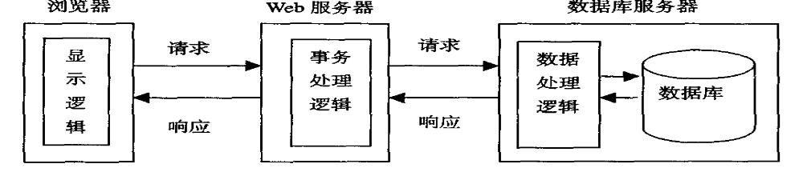
图2.4.1 B/S三层结构图
B/S体系结构与C/S体系结构相比不仅具有更多的优点，而且又有C/S体系结构所不具备的独特优势:
(1)开放的标准：B/S所采用的标准都是开放的、非专用的，是经过标准化组织所确定而非单一厂商所制定，保证了其应用的通用性和跨平台性。
(2)较低的开发和维护成本：B/S的应用只需在客户端安装通用的浏览器即可，维护和升级工作都在服务器端进行，不需对客户端进行任何改变，故而大大降低了开发和维护的成本。
(3)用户使用简单，界面友好：B/S用户的界面都在统一的浏览器上，浏览器易于使用、界面友好，又因为它不再负责数据的存取和复杂数据计算等任务，只需要进行显示，因而大大降低了对客户端的要求。
从以上的分析与比较可以看出，B/S模式具有C/S模式无法替代的优越性:它简化了系统的开发和维护，并且特别适用于网上信息发布。因此，我开发的企业文档管理系统采用了基于B/S模式的体系结构。

2.4.3 SQL Server
SQL Server 是一个具备完全 Web 支持的数据库产品，提供了对可扩展标记语言 (XML) 的核心支持以及在 Internet 上和防火墙外进行查询的能力，提供了以 Web 标准为基础的扩展数据库编程功能。丰富的 XML 和 Internet 标准支持允许使用内置的存储过程以 XML 格式轻松存储和检索数据。
SQL Server 提供强大的开发工具和各类开发特性，在大大提高开发效率的同时，进一步拓展应用空间，带来新的商业应用机遇。例如，XML数据库与Web Service的支持将使您的应用实现Internet数据互联，.Net集成极大的扩展了开发空间，异构数据集成、Service Broker使您的数据和其它应用无缝集成，各种新数据类型和T-SQL扩展带来了诸多灵活性。C#、VB.Net、XQuery、XMLA、ADO.Net 2.0、SMO、AMO等都将成为SQL Server数据平台上开发数据相关应用的有力工具。

2.4.4 HTML(Hyper Text Markup Language)
HTML的英文全称是"Hypertext Markup Language",中文译为“超文本标记语言”。“超文本”就是指页面内可以包含图片，联接，甚至音乐，程序等非文字的元素。在几年前作为SGML的一个子集开发的。
一个HTML文件中包含了所有将显示在网页上的文字信息，其中也包括对浏览器的一些指示，如哪些文字应放置在何处，显示模式是什么样的等。如果你还有一些图片、动画、声音或是任何其它形式的资源，HTML文件也会告诉浏览器到哪里去查找这些资源，以及这些资源将放置在网页的什么位置。浏览的网页就是由HTML语言编写出来的。虽然HTML是一种语言，但HTML不是程序语言，如 C++ 和 Java 之类，它只是标示语言，你只要明白了各种标记的用法便算学会了HTML.HTML 的格式非常简单，只是由文字及标记组合而成，因此任何文本编辑器都可以制作HTML页面。
在编辑器中输入html代码即可完成对网页的设计，如果在其中加入VB,JAVA等脚本文件以及数据库连接有关的语句指令，便可对已知数据进行查询，从而生成动态网页的一部分。

2.4.5 Visual Studio 2005
Visual Studio 2005是微软公司推出的开发环境。是目前最尖端的 Windows 平台应用程序开发环境。
Microsoft Visual Studio 2005 Team System 提供支持整个软件开发团队的工具：
架构师：Visual Studio 2005 Team Architect Edition 包括集成、高效的工具，用于直观地构建面向服务的解决方案，这些解决方案从部署环境的初始状态开始设计。有关详细信息，请参阅 Visual Studio 2005 Team System：设计分布式系统以进行部署。
开发人员：Visual Studio 2005 Team Developer Edition 为开发人员提供高级的静态分析、代码剖析、代码涵盖以及单元测试工具，使团队能够在整个生命周期中尽早、频繁地规划质量。有关详细信息，请参阅 Visual Studio 2005 Team System：构建健壮而可靠的软件。
测试人员：Visual Studio 2005 Team Test Edition 构建于开发人员版本之上，更好地为测试人员提供了用于管理和运行各种测试（包括单元测试、手工测试和 Web 测试）的工具，以及使团队能够在应用程序部署之前检验其性能的高级负载测试工具。有关详细信息，请参阅 Visual Studio 2005 Team System：通过更完善的测试实现更好的软件。
项目管理人员：Visual Studio 2005 Team Foundation 提供一套基于软件项目管理人员已知内容的项目管理工具：Microsoft Excel、Microsoft Project 和 Windows SharePoint Services。与 Microsoft Office 集成，项目管理人员不再需要手工将数据从这些应用程序映射到供工程团队使用的数据。项目站点提供仪表盘式的项目状态视图，以及向下追溯风险承担者的功能。丰富的报告提供了从整个常规的团队工作流中收集的规则。自定义项目过程基于业界公认的实践来驱动生命周期。有关详细信息，请参阅 Visual Studio 2005 Team System：软件项目管理。
团队开发：Visual Studio 2005 Team Foundation 还提供团队协作工具，使组织能够不费吹灰之力即可管理并跟踪过程和软件项目的运行状况。Portfolio Explorer 将可从项目站点获得的这些相同的项目工作产品集成到 Visual Studio IDE，从而让团队能够进行有效的访问。Visual Studio 2005 Team Foundation 还提供一个可扩展的工作项跟踪系统和企业级别的源代码管理。

第3章 需求分析

3.1系统分析的任务与步骤

3.1.1 系统分析的任务
了解用户要求，了解企业文档管理的现状。此用户即为系统的使用人员（管理员，操作员）。了解他们在系统功能、性能等方面的要求及用户在硬件配置、开发周期处理方式等方面的意向与打算。把用户要求成文，完成系统分析报告。系统的逻辑模型由一系列的图表和文字组成。在逻辑上描述了系统的目标和所具备的功能于性能。

3.1.2 系统分析的步骤
- 描述系统。在详细调查的基础上，用一定的图标、文字描述;
- 分析用户新的要求，改进现行模型，形成新系统的逻辑模型。
- 编写系统分析说明书。

3.2系统项目范围
企业文档管理系统从两种用户角度进行功能划分。
1、操作员部分：1.1：个人资料管理；
1.2：文档类别管理；
1.3：文档信息管理；
1.4：数据备份
2、管理员部分：2.1：用户权限管理；
2.2：个人资料管理；
2.3：文档类别管理；
2.4：文档信息管理；
2.5：数据备份。

3.3 功能需求

3.3.1 操作员部分
1：文档类别信息管理：以列表的形式，添加，查看系统现存的文档类别信息。
2：文档信息管理：针对具体的员工文档信息进行管理。
3：个人信息管理：进行个人信息管理，包括个人密码管理。

3.3.2 管理员部分
1：用户权限管理：添加、编辑系统用户信息，以列表的形式显示。
2：文档项目管理：以列表的形式显示文档项目信息，并可对其进行相关操作。
3：员工信息管理：以列表的形式查看系统现存的员工信息。
4：文档信息管理：针对具体的员工文档信息进行管理。
5：个人信息管理：进行个人信息管理，包括个人密码管理。

3.4系统实体分析
文档类（gongzi）

ID/ygbh/ygxm/
nian/yue/gz

Add()/update()/delete()
员工类（yuangong）

ID/bh/xm/gender/
sfz/tel/paytime

Add()/update()/
delete()
管理员类（allusers）

ID/username/pwd/
addtime/cx/

Add()/update()/
delete()

图3.4.1类图

3.5系统的数据库设计

3.5.1 概念设计
在概念设计阶段中，从用户的角度看待数据及处理要求和约束，产生一个反映用户观点的概念模式。然后再把概念模式转换成逻辑模式。将概念设计从设计过程中独立开来，使各阶段的任务相对单一化，设计复杂程度大大降低，不受特定DBMS的限制。利用ER方法进行数据库的概念设计，可分成三步进行：首先设计局部ER模式，然后把各局部ER模式综合成一个全局模式，最后对全局ER模式进行优化，得到最终的模式，即概念模式。
3.5.1.1 设计局部ER模式
1实体和属性的定义：
1）管理员用户类别（用户名，密码，权限，注册时间等）
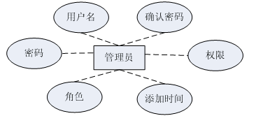

图3.5.1管理员用户实体与属性的定义
2）文档信息类别（编号，编号，姓名，类别，内容等）
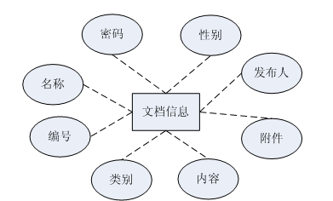
图3.5.2 文档信息实体与属性的定义
2）文档类别（编号，编号，姓名，类别，内容等）
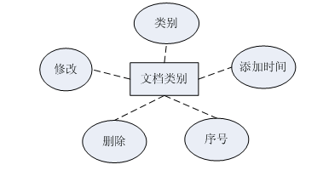
2 实体关系定义：
ER模型的“联系”用于刻画实体之间的关联。一种完整的方式是对局部结构中任意两个实体类型，依据需求分析的结果，考察局部结构中任意两个实体类型之间是否存在联系。若有联系，进一步确定是1:1、1:N、M:N的关系。还要考察一个实体类型内部是否存在联系，两个实体类型之间是否存在联系，多个实体类型之间是否存在联系，等等针对本系统分析如下：
一个管理员一次可以多个文档信息，而一个文档信息只可以被一个管理员编辑

管理员
文档信息
1
N

图3.5.3管理员与文档 1:N（一对多的关系）

3.5.1.2设计全局ER模式
所有局部ER模式都设计好了后，接下来就是把它们综合成单一的全局概念结构。全局概念结构不仅要支持所有局部ER模式，而且必须合理地表示一个完整、一致的数据库概念结构。
1) 确定公共实体类型
为了给多个局部ER模式的合并提供开始合并的基础，首先要确定各局部结构中的公共实体类型。在这一步中我们仅根据实体类型名和键来认定公共实体类型。一般把同名实体类型作为公共实体类型的一类候选，把具有相同键的实体类型作为公共实体类型的另一类候选。
2) 局部ER模式的合并
合并的原则是：首先进行两两合并；先合并那些现实世界中有联系的局部结构；合并从公共实体类型开始，最后再加入独立的局部结构。
3) 消除冲突
冲突分为三类：属性冲突、结构冲突、命名冲突。
设计全局ER模式的目的不在于把若干局部ER模式形式上合并为一个ER模式，而在于消除冲突，使之成为能够被所有用户共同理解和接受的同一的概念模型。
4) 全局ER模式的优化 在得到全局ER模式后，为了提高数据库系统的效率，还应进一步依据处理需求对ER模式进行优化。一个好的全局ER模式，除能准确、全面地反映用户功能需求外，还应满足下列条件：实体类型的个数要尽可能的少；实体类型所含属性个数尽可能少；实体类型间联系无冗余。
企业文档管理系统的全局ER模式如图所示：
管理员
文档信息
用户信息
用户名
密码
名称
姓名
文档
编号
姓名
管理
编辑
权限
隶属

图3.5.4 数据E-R图

3．6系统结构图：
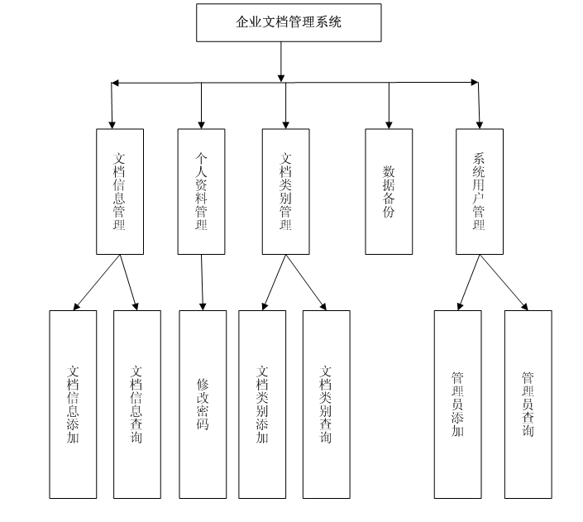
图3..6.1 系统结构图

第4章 总体设计

4.1 系统系统功能说明

4.1.1总体功能
表4.1.1 系统总体功能表
功能类别 | 子功能
用户登录 | 用户输入正确的用户名和密码及正确的权限后，就登录系统。
用户登录 | 如果输入有误，系统报错。
管理员对基本信息进行管理 | 对系统用户信息进行管理
管理员对基本信息进行管理 | 对文档项目信息进行管理
管理员对基本信息进行管理 | 对文档信息进行管理
管理员对基本信息进行管理 | 数据备份

4.1.2非功能性需求
非功能性需求针对整个系统进行。
4.1.2.1用户界面需求
表4.1.2 用户界面需求表
需求名称 | 详细要求
风格 | 界面友好，布局合理，美观大方，实用性强，操作简单
颜色 | 淡灰色系为主
分辨率 | 1024*768
4.1.2.2软硬件环境需求
表4.1.3 软硬件环境需求表
需求名称 | 详细要求
运行速度 | 系统启动运行时间不超过5min，人机界面交互时间不超过5s
容量 | 占用内存大于15MB
操作系统性能 | 10/100M bit/s
网络传输率 | 10/100M bit/s
4.1.2.3产品质量需求
表4.1.4 产品质量需求表
主要质量属性 | 详细要求
正确性 | 经过测试达到了预期的效果
健壮性 | 具有一定的健壮性
可靠性 | 容错能力强，测试质量合格
性能，效率 | 性能优，效率高
易用性 | 跨平台操作
清晰性 | 优
安全性 | 安全可靠性极佳
可扩展性 | 优良的可靠的接口
兼容性 | 可作用于任何平台
可移植性 | 正确的进行软件配置后，就可以正常运行程序

4.2 建立数据库模型
企业文档管理系统数据库
allusers表:
序号 | 字段名称 | 字段类型 | 大小 | 允许为空 | 最大长度 | 备注
1 | ID | Int | 4 | 自增编号 | 10
2 | username | VarChar | 50 | 是 | 255
3 | pwd | VarChar | 50 | 是 | 255
4 | cx | VarChar | 50 | 是 | 255
5 | addtime | DateTime | 8 | 是 | 23
wendangleibie表:
序号 | 字段名称 | 字段类型 | 大小 | 允许为空 | 最大长度 | 备注
1 | ID | Int | 4 | 自增编号 | 10
2 | leibie | VarChar | 50 | 是 | 255
3 | addtime | DateTime | 8 | 是 | 23

wendangxinxi表:
序号 | 字段名称 | 字段类型 | 大小 | 允许为空 | 最大长度 | 备注
1 | ID | Int | 4 | 自增编号 | 10
2 | bianhao | VarChar | 50 | 是 | 255
3 | mingcheng | VarChar | 50 | 是 | 255
4 | leibie | VarChar | 50 | 是 | 255
5 | neirong | VarChar | 50 | 是 | 255
6 | fujian | VarChar | 50 | 是 | 255
7 | faburen | VarChar | 50 | 是 | 255
8 | addtime | DateTime | 8 | 是 | 23

第5章 详细设计

5.1 用户登录

5.1.1登录界面
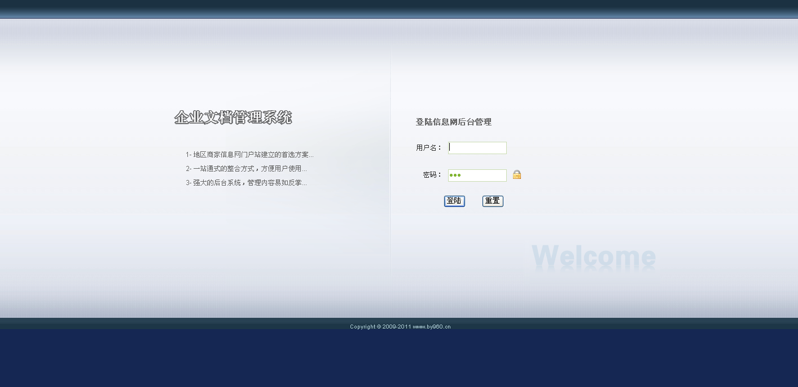
图5.1.1系统首页

5.1.2 文档管理系统登陆界面说明
首页中拥有一个用户登录窗口，在其相应输入框中填定正确内容并选择正确的身份后，方可登录系统。

5.1.3 文档管理系统登陆功能代码
using System;
using System.Data;
using System.Configuration;
using System.Collections;
using System.Web;
using System.Web.Security;
using System.Web.UI;
using System.Web.UI.WebControls;
using System.Web.UI.WebControls.WebParts;
using System.Web.UI.HtmlControls;

public partial class login : System.Web.UI.Page
{
protected void Page_Load(object sender, EventArgs e)
{
if (!IsPostBack)
{
cx.Items.Add("管理员");
cx.Items.Add("普通用户");

}
}

protected void Button1_Click(object sender, EventArgs e)
{
if (TextBox2.Text.ToString().Trim() == "" || TextBox1.Text.ToString().Trim() == "")
{
Response.Write("<script>javascript:alert('请输入完整');history.back();</script>");
Response.End();
}
string sql="";
if (cx.Text.ToString().Trim() == "管理员")
{
sql = "select * from allusers where username='" + TextBox1.Text.ToString().Trim() + "' and pwd='" + TextBox2.Text.ToString().Trim() + "' ";
}
if (cx.Text.ToString().Trim() == "普通用户")
{
sql = "select * from yonghuxinxi where yonghuming='" + TextBox1.Text.ToString().Trim() + "' and mima='" + TextBox2.Text.ToString().Trim() + "'";
}
//if (cx.Text.ToString().Trim() == "学生")
//{
// sql = "select * from xueshengxinxi where xuehao='" + TextBox1.Text.ToString().Trim() + "' and mima='" + TextBox2.Text.ToString().Trim() + "' ";
//}
DataSet result = new DataSet();
result = new Class1().hsggetdata(sql);
// result = new TestOnline.Class1().hsggetdata(sql);
if (result != null)
{
if (result.Tables[0].Rows.Count > 0)
{
if (cx.Text.ToString().Trim() == "管理员")
{
new Class1().hsgcaozuojilu(TextBox1.Text.ToString().Trim(), "登陆", "allusers");
}
if (cx.Text.ToString().Trim() == "普通用户")
{
new Class1().hsgcaozuojilu(TextBox1.Text.ToString().Trim(), "登陆", "yonghuxinxi");
}
Session["username"] = TextBox1.Text.ToString().Trim();

if (cx.Text.ToString().Trim() == "管理员")
{
Session["cx"] = result.Tables[0].Rows[0]["cx"].ToString().Trim();
}
else
{
Session["cx"] = "普通用户";
Session["xm"] = result.Tables[0].Rows[0]["xingming"].ToString().Trim();
//Session["jb"] = result.Tables[0].Rows[0]["xinyongdengji"].ToString().Trim();
}

Response.Redirect("main.aspx");
}
else
{
Response.Write("<script>javascript:alert('对不起，用户名或密码不正确，或您的帐号未经审核!');</script>");
}
}
else
{
Response.Write("<script>javascript:alert('对不起，系统错误，请不要越权操作!');</script>");
}
}

protected void Button2_Click(object sender, EventArgs e)
{
Response.Redirect("yonghuzhuce_add.aspx");
}
}

5.1.4 文档管理系统退出功能代码
using System;
using System.Data;
using System.Configuration;
using System.Collections;
using System.Web;
using System.Web.Security;
using System.Web.UI;
using System.Web.UI.WebControls;
using System.Web.UI.WebControls.WebParts;
using System.Web.UI.HtmlControls;

public partial class logout : System.Web.UI.Page
{
protected void Page_Load(object sender, EventArgs e)
{
// new Class1().hsgcaozuojilu(Session["username"].ToString().Trim(), "退出", "");
Session.Abandon();
Response.Redirect("login.aspx");
}
}

5.1.5 创建新用户及修改密码功能代码
using System.Web.Security;
using System.Web.UI;
using System.Web.UI.WebControls;
using System.Web.UI.WebControls.WebParts;
using System.Web.UI.HtmlControls;

public partial class mod : System.Web.UI.Page
{
protected void Page_Load(object sender, EventArgs e)
{

}
protected void Button1_Click(object sender, EventArgs e)
{
if (TextBox1.Text.ToString().Trim() == "" || TextBox2.Text.ToString().Trim() == "" || TextBox3.Text.ToString().Trim() == "")
{
Response.Write("<script>javascript:alert('请填写完整');history.back();</script>");
}
else
{
if (TextBox2.Text.ToString().Trim() != TextBox3.Text.ToString().Trim())
{
Response.Write("<script>javascript:alert('两次密码不一至，请确认');history.back();</script>");
}
else
{
string sql;
sql = "select * from allusers where username='" + Session["username"].ToString().Trim() + "' and pwd='" + TextBox1.Text.ToString().Trim() + "'";

DataSet result = new DataSet();
result = new Class1().hsggetdata(sql);
if (result != null)
{
if (result.Tables[0].Rows.Count > 0)
{
sql = "update allusers set pwd='" + TextBox2.Text.ToString().Trim() + "' where username='" + Session["username"].ToString().Trim() + "'";
int result2;
result2 = new Class1().hsgexucute(sql);
new Class1().hsgcaozuojilu(Session["username"].ToString().Trim(), "修改密码", "allusers");

if (result2 == 1)
{
Response.Write("<script>javascript:alert('修改成功');</script>");
}
else
{
Response.Write("<script>javascript:alert('系统错误');</script>");
}
}
else
{
Response.Write("<script>javascript:alert('原密码不正确');</script>");
}
}
}
}
}
protected void Button3_Click(object sender, EventArgs e)
{
Response.Redirect("sy.aspx");
}
}

5.2 系统主操作界面
5.2.1主操作界面
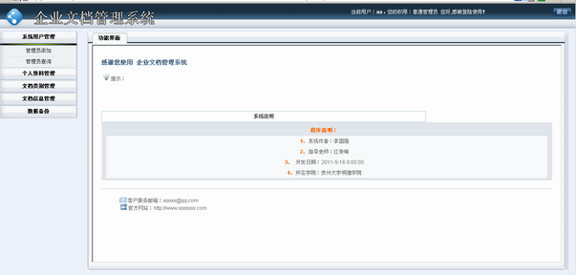
图5.2.1 系统主操作页面

5.2.2系统主操作界面说明
企业文档管理系统的主操作界面，用户需要注册登陆后才能进入此页面。界面整体清灰素雅，左侧为系统功能导航栏，分别是“系统用户管理”、“个人资料管理”、“文档类别管理”、“文档信息管理”、 “数据备份”等，分别实现各种系统功能，分工明确，划分科学。
<title>无标题页</title><link href="images/skin.css" rel="stylesheet" type="text/css" />
</head>
<body>
<form id="form1" runat="server">
<div>
<table width="98%" border="0" align="center" cellpadding="0" cellspacing="0">
<tr>
<td colspan="2" valign="top">&nbsp;</td>
</tr>
<tr>
<td colspan="2" valign="top"><span class="left_bt">感谢您使用 企业文档管理系统 </span><br>
<br>
<span class="left_txt">&nbsp;<img src="images/ts.gif" width="16" height="16"> 提示：<br>
&nbsp;&nbsp;&nbsp;&nbsp;&nbsp;</span><span class="left_txt"><br>
&nbsp;&nbsp;&nbsp;&nbsp; &nbsp;柔情话语自写添加！！ <br>
</span></td>
</tr>
<tr>
<td colspan="2">&nbsp;</td>
</tr>
<tr>
<td colspan="2" valign="top"><!--JavaScript部分-->

<TABLE width=72% border=0 cellPadding=0 cellSpacing=0 id=secTable>
<TBODY>
<TR align=middle height=20>
<TD align="center" class=sec1 >系统说明</TD>
</TR>
</TBODY>
</TABLE>
<TABLE class=main_tab id=mainTable cellSpacing=0
cellPadding=0 width=100% border=0>
<!--关于TBODY标记-->
<TBODY style="DISPLAY: block">
<TR>
<TD vAlign=top align=middle><TABLE width=98% border=0 align="center" cellPadding=0 cellSpacing=0>
<TBODY>
<TR>
<TD colspan="3"></TD>
</TR>
<TR>
<TD height="5" colspan="3"></TD>
</TR>
<TR>
<TD width="4%" background="images/news-title-bg.gif"></TD>
<TD width="91%" background="images/news-title-bg.gif" class="left_ts">程序说明：</TD>
<TD width="5%" background="images/news-title-bg.gif" class="left_txt">&nbsp;</TD>
</TR>
<TR>
<TD bgcolor="#FAFBFC">&nbsp;</TD>
<TD bgcolor="#FAFBFC" class="left_txt"><span class="left_ts">1、</span>系统作者：李国强 </TD>
<TD bgcolor="#FAFBFC" class="left_txt">&nbsp;</TD>
</TR>
<TR>
<TD bgcolor="#FAFBFC">&nbsp;</TD>
<TD bgcolor="#FAFBFC" class="left_txt"><span class="left_ts">2、</span>指导老师：江奇峰 </TD>
<TD bgcolor="#FAFBFC" class="left_txt">&nbsp;</TD>
</TR>
<TR>
<TD bgcolor="#FAFBFC">&nbsp;</TD>
<TD bgcolor="#FAFBFC" class="left_txt"><span class="left_ts">3、</span> 开发日期：<%=DateTime.Now.Date%></TD>
<TD bgcolor="#FAFBFC" class="left_txt">&nbsp;</TD>
</TR>
<TR>
<TD bgcolor="#FAFBFC">&nbsp;</TD>
<TD bgcolor="#FAFBFC" class="left_txt"><span class="left_ts">4、</span>所在学院：贵州大学明德学院 </TD>
<TD bgcolor="#FAFBFC" class="left_txt">&nbsp;</TD>
</TR>
<TR>

5.3管理员管理界面

5.3.1 管理员管理界面
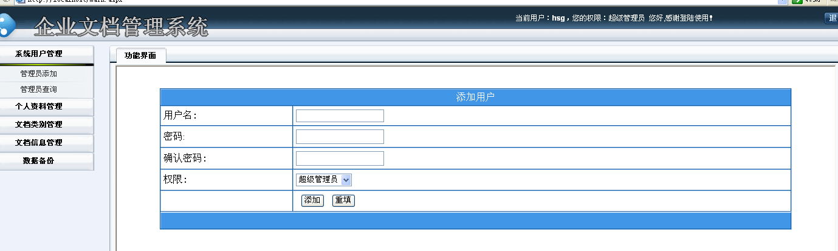
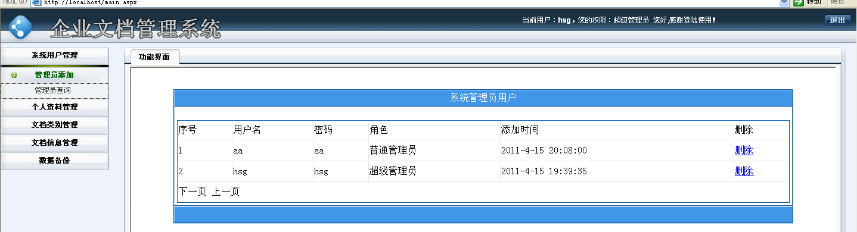
图5.3.1管理员管理界面

5.3.2管理员管理界面说明
系统管理员是负责系统整体维护的人员，所以其信息对于系统来说是很重要的。
此系列页面，可实现对管理员信息的相关管理操作。
using System;
using System.Data;
using System.Configuration;
using System.Collections;
using System.Web;
using System.Web.Security;
using System.Web.UI;
using System.Web.UI.WebControls;
using System.Web.UI.WebControls.WebParts;
using System.Web.UI.HtmlControls;

public partial class edituser : System.Web.UI.Page
{
protected void Page_Load(object sender, EventArgs e)
{
if (Session["cx"].ToString().Trim() != "超级管理员") //判断session值,如果是超级管理员,则此页可用,如果不是,则给出对话框提示.
{
Response.Write("<script>javascript:alert('对不起,您没有这个权限');history.back();</script>");
Response.End();
}
if (!IsPostBack)
{
cx.Items.Add("超级管理员");
cx.Items.Add("普通管理员");
}
}
protected void Button1_Click(object sender, EventArgs e)
{
string sql;
//sql语句意思为:向表allusers中插入新数据
sql = "insert into allusers(username,pwd,cx) values('" + username.Text.ToString().Trim() + "','" + pwd1.Text.ToString().Trim() + "','"+cx.Text.ToString().Trim()+"')";
new Class1().hsgexucute(sql); //将sql语句执行一次,调用class1.cs中的hsgexecute函数
new Class1().hsgcaozuojilu(Session["username"].ToString().Trim(), "添加管理员", "allusers");
Response.Write("<script>javascript:alert('添加成功');</script>"); //执行成功,给出提示
}
}

5.4文档类别管理操作界面

5.4.1文档类别管理界面
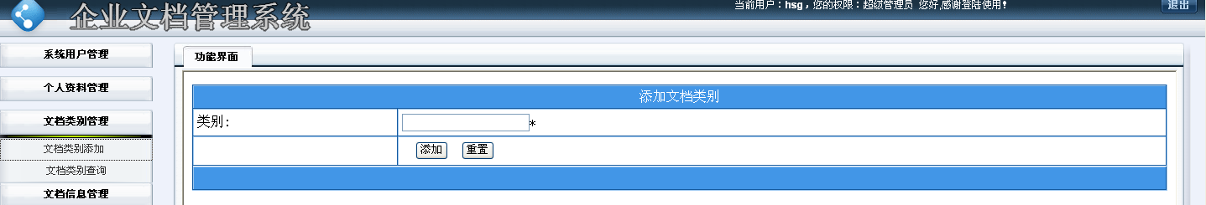
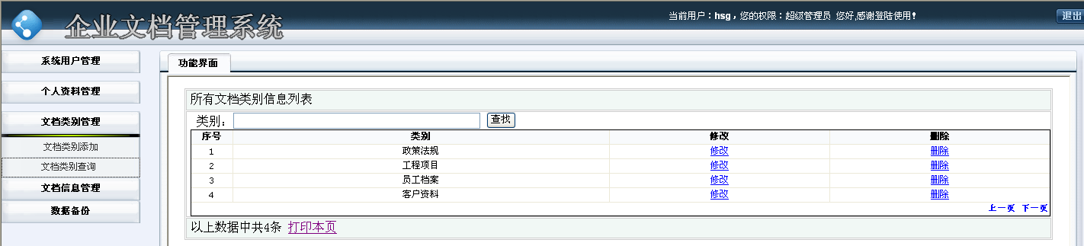
图5.4.1文档类别管理界面

5.4.2文档类别管理界面说明
此页面实现的功能是对文档信息的管理，由于系统设计遵循“功能最全化、操作最简化”的理念，所以在界面设计及操作上都做到了功能无冗余无遗漏。
文档类别列表代码
using System;
using System.Data;
using System.Configuration;
using System.Collections;
using System.Web;
using System.Web.Security;
using System.Web.UI;
using System.Web.UI.WebControls;
using System.Web.UI.WebControls.WebParts;
using System.Web.UI.HtmlControls;

public partial class wendangleibie_list : System.Web.UI.Page
{
protected void Page_Load(object sender, EventArgs e)
{
if (!IsPostBack)
{
string sql;
sql = "select * from wendangleibie order by id desc";
getdata(sql);
}
}
private void getdata(string sql)
{
DataSet result = new DataSet();
result = new Class1().hsggetdata(sql);
if (result != null)
{
if (result.Tables[0].Rows.Count > 0)
{
DataGrid1.DataSource = result.Tables[0];
DataGrid1.DataBind();
Label1.Text = "以上数据中共" + result.Tables[0].Rows.Count+"条";
}
else
{
DataGrid1.DataSource = null;
DataGrid1.DataBind();
Label1.Text = "暂无任何数据";
}
}
}
protected void Button1_Click(object sender, EventArgs e)
{
string sql;
sql = "select * from wendangleibie where 1=1";
if (bh.Text.ToString().Trim() != "")
{
sql = sql + " and leibie like '%" + bh.Text.ToString().Trim() + "%'";
}

sql = sql + " order by id desc";

getdata(sql);
}

protected void DataGrid1_PageIndexChanged(object source, DataGridPageChangedEventArgs e)
{
string sql;
sql = "select * from wendangleibie order by id desc";
getdata(sql);
DataGrid1.CurrentPageIndex = e.NewPageIndex;
DataGrid1.DataBind();
}
}

5.4.3文档类别添加修改功能代码
文档类别添加
using System;
using System.Data;
using System.Configuration;
using System.Collections;
using System.Web;
using System.Web.Security;
using System.Web.UI;
using System.Web.UI.WebControls;
using System.Web.UI.WebControls.WebParts;
using System.Web.UI.HtmlControls;
public partial class wendangleibie_add : System.Web.UI.Page
{
protected void Page_Load(object sender, EventArgs e)
{
if (!IsPostBack)
{
// xingbie.Items.Add("male");
// xingbie.Items.Add("female");
// addxiala("kehuxinxi","bianhao","kehubianhao");
}
}
protected void Button1_Click(object sender, EventArgs e)
{
string sql;
sql="insert into wendangleibie(leibie) values('"+leibie.Text.ToString().Trim()+"') ";
int result;
result = new Class1().hsgexucute(sql);
if (result == 1)
{
Response.Write("<script>javascript:alert('添加成功');</script>");
}
else
{
Response.Write("<script>javascript:alert('系统错误，请检查数据库设置问题');</script>");
}
}
//private void addxiala(string ntable, string nzd, string nxlk)
//{
// string sql;
// sql = "select "+nzd+" from "+ntable+" order by id desc";
// DataSet result = new DataSet();
// result = new Class1().hsggetdata(sql);
// if (result != null)
// {
// if (result.Tables[0].Rows.Count > 0)
// {
// int i = 0;
// for (i = 0; i < result.Tables[0].Rows.Count; i++)
// {
// kehubianhao.Items.Add(result.Tables[0].Rows[i][0].ToString().Trim());
// }
// }
// }
//}
}
文档类别修改功能代码
using System;
using System.Data;
using System.Configuration;
using System.Collections;
using System.Web;
using System.Web.Security;
using System.Web.UI;
using System.Web.UI.WebControls;
using System.Web.UI.WebControls.WebParts;
using System.Web.UI.HtmlControls;

public partial class wendangleibie_updt : System.Web.UI.Page
{
protected void Page_Load(object sender, EventArgs e)
{
if (!IsPostBack)
{
// xingbie.Items.Add("male");
// xingbie.Items.Add("female");
string sql;
sql = "select * from wendangleibie where id=" + Request.QueryString["id"].ToString().Trim() ;
getdata(sql);
}
}
private void getdata(string sql)
{
DataSet result = new DataSet();
result = new Class1().hsggetdata(sql);
if (result != null)
{
if (result.Tables[0].Rows.Count > 0)
{
leibie.Text = result.Tables[0].Rows[0]["leibie"].ToString().Trim();

}
}
}
protected void Button1_Click(object sender, EventArgs e)
{

string sql;

sql = "update wendangleibie set leibie='" + leibie.Text.ToString().Trim() + "' where id=" + Request.QueryString["id"].ToString().Trim();
int result;
result = new Class1().hsgexucute(sql);
if (result == 1)
{
Response.Write("<script>javascript:alert('修改成功');</script>");
}
else
{
Response.Write("<script>javascript:alert('系统错误');</script>");
}
}
}

5.5文档信息管理界面

5.5.1人机界面
1）添加文档信息

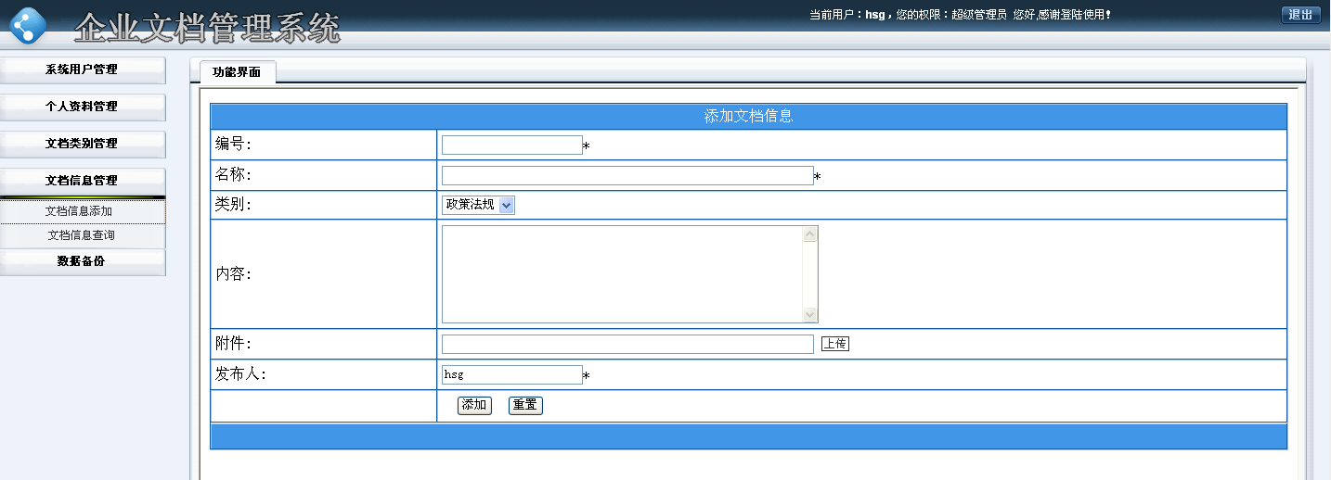
图5.5.1添加文档信息页面
2）编辑文档信息
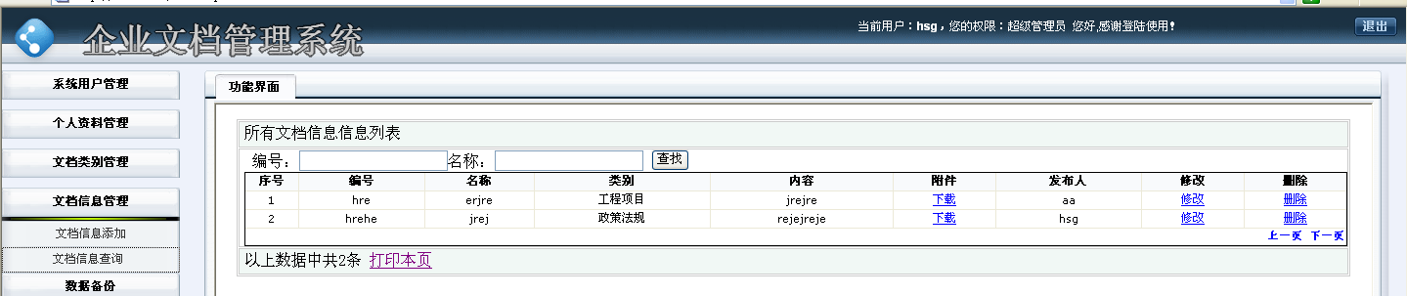
图5.5.2编辑文档信息页面
文档信息添加功能代码
sing System;
using System.Data;
using System.Configuration;
using System.Collections;
using System.Web;
using System.Web.Security;
using System.Web.UI;
using System.Web.UI.WebControls;
using System.Web.UI.WebControls.WebParts;
using System.Web.UI.HtmlControls;
public partial class wendangxinxi_add : System.Web.UI.Page
{
protected void Page_Load(object sender, EventArgs e)
{
if (!IsPostBack)
{
// xingbie.Items.Add("male");
// xingbie.Items.Add("female");
addxiala("wendangleibie", "leibie", "kehubianhao");
faburen.Text = Session["username"].ToString().Trim();
}
}
protected void Button1_Click(object sender, EventArgs e)
{
string sql;
sql="insert into wendangxinxi(bianhao,mingcheng,leibie,neirong,fujian,faburen) values('"+bianhao.Text.ToString().Trim()+"','"+mingcheng.Text.ToString().Trim()+"','"+leibie.Text.ToString().Trim()+"','"+neirong.Text.ToString().Trim()+"','"+fujian.Text.ToString().Trim()+"','"+faburen.Text.ToString().Trim()+"') ";
int result;
result = new Class1().hsgexucute(sql);
if (result == 1)
{
Response.Write("<script>javascript:alert('添加成功');</script>");
}
else
{
Response.Write("<script>javascript:alert('系统错误，请检查数据库设置问题');</script>");
}
}
private void addxiala(string ntable, string nzd, string nxlk)
{
string sql;
sql = "select " + nzd + " from " + ntable + " order by id desc";
DataSet result = new DataSet();
result = new Class1().hsggetdata(sql);
if (result != null)
{
if (result.Tables[0].Rows.Count > 0)
{
int i = 0;
for (i = 0; i < result.Tables[0].Rows.Count; i++)
{
leibie.Items.Add(result.Tables[0].Rows[i][0].ToString().Trim());
}
}
}
}
}
文档信息修改功能代码
using System;
using System.Data;
using System.Configuration;
using System.Collections;
using System.Web;
using System.Web.Security;
using System.Web.UI;
using System.Web.UI.WebControls;
using System.Web.UI.WebControls.WebParts;
using System.Web.UI.HtmlControls;

public partial class wendangxinxi_updt : System.Web.UI.Page
{
protected void Page_Load(object sender, EventArgs e)
{
if (!IsPostBack)
{
addxiala("wendangleibie", "leibie", "kehubianhao");
string sql;
sql = "select * from wendangxinxi where id=" + Request.QueryString["id"].ToString().Trim() ;
getdata(sql);
}
}
private void getdata(string sql)
{
DataSet result = new DataSet();
result = new Class1().hsggetdata(sql);
if (result != null)
{
if (result.Tables[0].Rows.Count > 0)
{
bianhao.Text = result.Tables[0].Rows[0]["bianhao"].ToString().Trim();mingcheng.Text = result.Tables[0].Rows[0]["mingcheng"].ToString().Trim();leibie.Text = result.Tables[0].Rows[0]["leibie"].ToString().Trim();neirong.Text = result.Tables[0].Rows[0]["neirong"].ToString().Trim();fujian.Text = result.Tables[0].Rows[0]["fujian"].ToString().Trim();faburen.Text = result.Tables[0].Rows[0]["faburen"].ToString().Trim();
}
}
}
protected void Button1_Click(object sender, EventArgs e)
{

string sql;

sql = "update wendangxinxi set bianhao='" + bianhao.Text.ToString().Trim() + "',mingcheng='" + mingcheng.Text.ToString().Trim() + "',leibie='" + leibie.Text.ToString().Trim() + "',neirong='" + neirong.Text.ToString().Trim() + "',fujian='" + fujian.Text.ToString().Trim() + "',faburen='" + faburen.Text.ToString().Trim() + "' where id=" + Request.QueryString["id"].ToString().Trim();
int result;
result = new Class1().hsgexucute(sql);
if (result == 1)
{
Response.Write("<script>javascript:alert('修改成功');</script>");
}
else
{
Response.Write("<script>javascript:alert('系统错误');</script>");
}
}
private void addxiala(string ntable, string nzd, string nxlk)
{
string sql;
sql = "select " + nzd + " from " + ntable + " order by id desc";
DataSet result = new DataSet();
result = new Class1().hsggetdata(sql);
if (result != null)
{
if (result.Tables[0].Rows.Count > 0)
{
int i = 0;
for (i = 0; i < result.Tables[0].Rows.Count; i++)
{
leibie.Items.Add(result.Tables[0].Rows[i][0].ToString().Trim());
}
}
}
}
}

5.5.2管理用户界面说明
在此系列页面中，管理员可对系统中所有的文档信息进行增加、编辑、删除等操作，添加用户时需要填写的资料不太多，而编辑页面则是以详细列表的形式展开，一目了然。

其他版面均遵循“操作简约化，界面人性化，功能齐全化”的系统设计原则，故不一一详细说明。

第6章 系统测试

6.1系统测试的目的
系统测试不是为了表明程序是正确的，因为如果是这样，就会设计一些不易暴露错误的测试方案，也不会主动去检测、排除程序中可能存在的一些隐患。对于测试目的，G.J.Myers给除了以下的观点：
（1）测试是为了发现程序中的错误而执行程序的过程。
（2）好的测试方案是极可能发现迄今为止尚未发现的错误的测试方案。
（3）成功的测试是发现了至今为止尚未发现的错误的测试。

6.2面向对象系统测试方案
根据系统测试目的并结合面向对象方法，我们给出了如下系统测试方案：
（1）尽早的、不断的进行系统测试。我们知道，错误发现的越早，改正它所付出的代价也就越小。由于错误的发生往往是不可避免的，因此我们的系统测试贯穿于整个开发过程中，而不是把系统测试仅仅看作是软件开发的一个独立阶段。
（2）设计测试用例时，给出测试的预期结果。一个测试用例由两部分组成：测试用的输入数据和该输入数据所期望的程序运行结果。这样测试时才能有一个判断标准，利用输入数据得出测试数据并和预测数据进行比较，看它们是否一致。
（3）我们在设计测试用例时，不仅有合法的输入测试用例，还有非法的输入测试用例。因为，在系统的实际使用过程中，由于各种原因，用户往往会使用一些非法的输入，比如按错了键或者使用了非法的命令等，所以，我们特别注意设计非法的输入测试用例来进行测试。
（4）在对系统修改完之后进行回溯测试。我们在修改系统的同时往往又会引入新的错误，所以在对程序修改完之后，用以前的用例进行回归测试。

6.2.1登录测试
当输入正确用户名密码时成功登录，当输入错误用户名及不存在用户时出现以下界面。
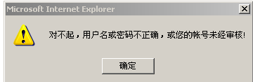
图6.2.1

6.2.2 文档上传及下载
上传文档时需要输入正确的编号，类别，名称及内容简介，还要选择正确路径
如下图。
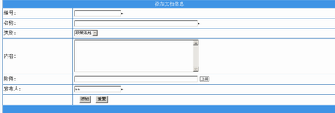
图6.2.2

总结
经过一个多月进行的企业文档管理的设计，终于完成了企业文档管理系统的设计。此设计已经达到了最初期望的设计要求，完成了需求。在这次企业信息管理系统的设计过程中我受到很大启发：在系统开发与设计上，体会到了理论与实际结合的重要性，认识到系统开发中应该更加注重系统的规划及按步骤实施。系统作为多栏目、多版面的有机结合整体，不仅仅要考虑到系统功能及其效果的实现，更应该注重系统与用户的有机结合。系统设计与实现的成功只是系统成功的一步，系统的明确定位显得更加重要，系统应该随时根据实施环境，实施困难进行必要的定位调整。理论与实践相结合，让我真正体会到学以致用的乐趣。通过理论作指导，再用实践来体会，验证理论。这样既加深了对理论知识的认识，又从实践活动中充实了自己。
本次为期二个月的企业文档管理的设计是大学四年所学知识的综合运用，是理论与实践相结合的产物。在此期间，不但巩固了所学的书本知识。而且还学到了许多课堂上和书本上无法学到的实践知识，提高了自学能力，增强了专业技术的水平，为今后从事本专业的工作打下一定的基础。
通过这次毕业设计的完成，使我对自己所学知识进一步的了解，同时通过实践发现自己的不足，对知识的掌握及运用存在诸多的不完善。本系统也存在着很多不足，如系统十分简单，实现功能也不够完善，安全性问题也没有很好的解决。所以在今后的学习中我会继续努力，完善自我，同学的帮助、指导老师的用心辅导和学校的精心安排使这个课题能够顺利进行。但是，由于时间仓促以及本人水平有限，本系统还有很多不完善之处，也难免存在错漏，恳请各位老师斧正。

参考文献
[1] (美)佩特科维奇|译者:冯飞、薛莹，《Microsoft SQL Server2005初学者指南》，中文第1版，北京，清华大学出版社，2007年
[2] 邓文渊、挑战，《互动网站百宝箱》，北京，中国铁道出版社，2004年
[3] (美)维埃拉|译者:叶寒、管贤平，《SQL Server2005编程入门经典(第2版)》，第2版，北京，清华大学出版社，2007年
[4] (美)奥蒂|译者:高猛,《Microsoft SQL Server2005开发指南》，第1版,北京,清华大学出版社 ,2007年
[5] 马骏、陈志国、晋玉星，《ASP.NET网页设计与网站开发上机实践和实例解析(21世纪计算机应用技术系列规划教材)》，第1版，北京，人民邮电出版社，2007
[6] 张海藩，《软件工程导论》，2003年，清华大学出版社
[7] 魏善沛编著.《Web数据库技术实用教程》.北京. 清华大学出版社.1998
[8] [美] Jeffrey D.Ullman，《Fundamental Course of Database System》，TsingHua Press，2001年11月。
[9] [美]Jeffer R.Shapiro著，周之、黄玫译，《SQL Server 2005参考大全》，清华大学出版社，2006年6月
[10] 隆华软件工作室 编著，《SQL Server 2005程序设计》，清华大学出版社，2007年10月。

致 谢
在极短的时间内，我能成功的将此企业文档管理系统做出，这要归功于王田老师的无私的帮助，悉心的教导。老师治学严谨、经验丰富，以及孜孜不倦、严谨细致的科研态度，更令我受益非浅。为我的企业文档管理得以完成起了关键的作用，在此表示深深地谢意。
同时，在做企业文档管理系统的各个阶段，在企业文档管理系统设计的过程中还得到了其他老师的大力指导和无私帮助，也得到了同班同学的热情协助,大力帮助，在此表示衷心的感谢。尤其在此感谢我的指导老师给我的指导和关怀。
在即将结束的四年大学本科生活之际，我要感谢重庆工商大学计信学院的老师们。从他们身上我学到了许多宝贵的知识和做人的道理。他们在学业上对我的悉心指导，以及孜孜不倦、严谨细致的科研态度，更令我受益非浅。
同时，还要感谢学校为我提供的良好学习环境和机会。
感谢各位老师和评委耐心审阅我的论文，他们提出了许多宝贵的意见和建议。
恳请老师不吝赐教、批评指正！

